Fecha: 11 de Noviembre de 2015
Boletín de prensa Nº 1472

LANZAN CAMPAÑA ‘MUJER, EL MOMENTO DE CUIDAR DE TI ES AHORA’

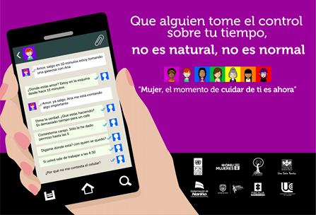

Con frases como ‘La violencia contra las mujeres no es natural, no es normal’ y ‘Que otro tome el control de tu propia vida no es natural, no es normal’, se realizó el lanzamiento de la campaña: ‘Mujer, el momento de cuidar de ti es ahora’, como antesala al Día de la no violencia contra las mujeres que se cumplirá el miércoles 25 de noviembre y en el cual participa la Alcaldía de Pasto a través de la Oficina de Género, en alianza con ONU Mujeres, PNUD, Fundeas, Comfamiliar, la Gobernación de Nariño, la Fiscalía General de la Nación y la Universidad Cooperativa de Colombia.

La campaña hace parte de una estrategia que busca cambiar estereotipos de género, así lo indicó la Oficial Territorial de ONU Mujeres, Diana Carolina Hidalgo Castro. “La iniciativa responde a un proceso que beneficia el empoderamiento de las mujeres, estamos apoyando una estrategia de transformación cultural frente a la violencia contra las mujeres, sobre todo a transformar estereotipos que hacen que las mujeres nos veamos en un papel de subordinación en la sociedad”.

Por su parte, la Jefa de la Oficina de Género, Silvia Stella Meneses Camino, expresó que es satisfactorio registrar que las mujeres ya se acercan a su dependencia a dar a conocer su situación de víctimas. “Se ha incrementado la denuncia directamente sobre violencia de género, sin embargo la violencia que más está golpeando la ciudad es la violencia psicológica, porque dentro de las demás clases de violencia, ella está inmersa en la violencia física, económica, patrimonial, en la simbólica”.

Mayor Información: Jefe Oficina de Género, Silvia Stella Meneses Camino. Celular: 3216468444

ALCALDÍA Y SENA CERTIFICAN 25 APRENDICES EN TURISMO DE AVENTURA

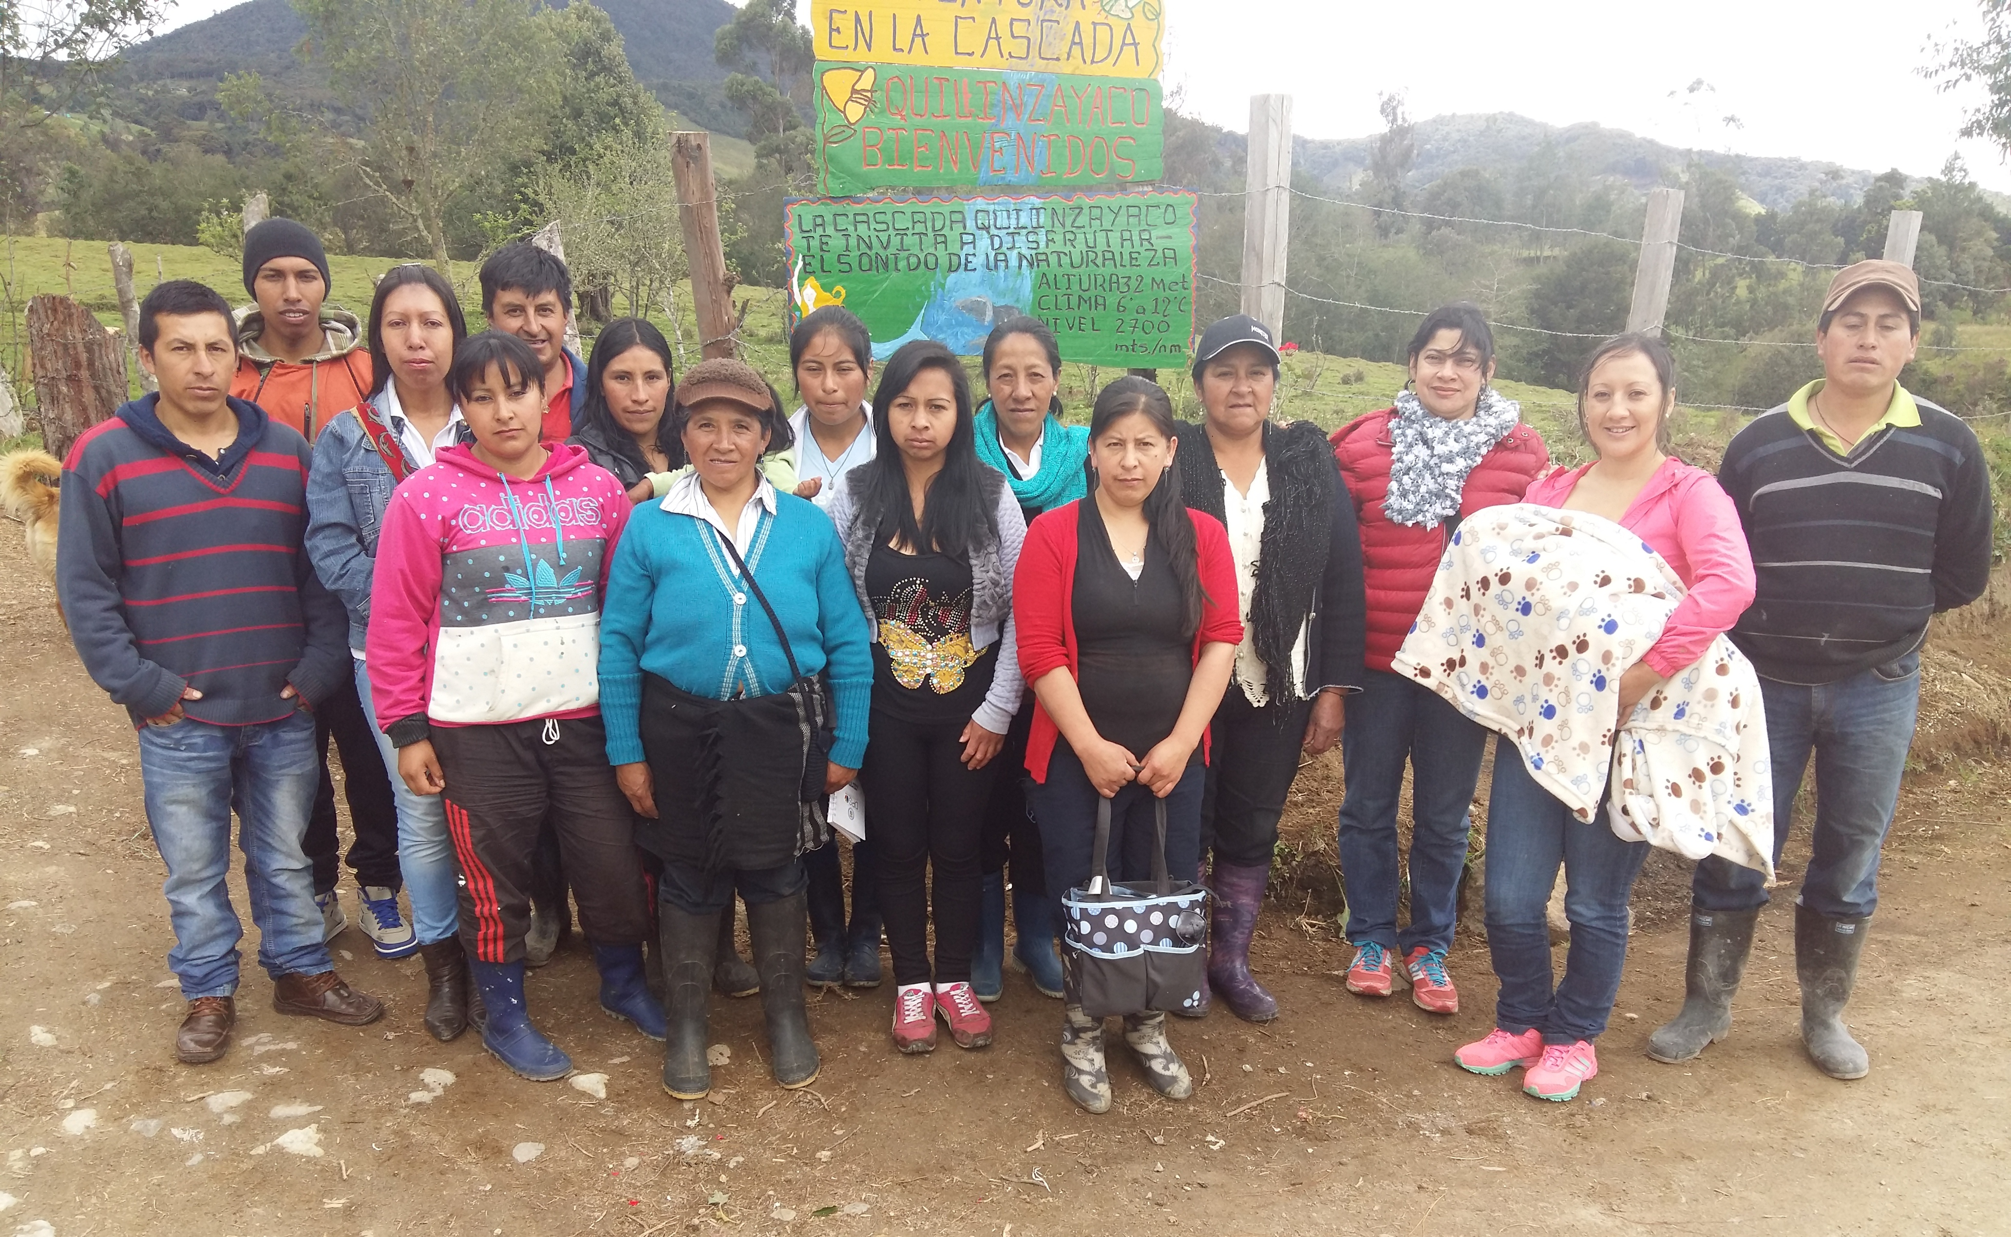

Cumpliendo con los programas de gobierno local en temas de capacitación y formación a emprendedores turísticos, la Alcaldía de Pasto a través de la Subsecretaría de Turismo culminó el curso denominado “Sensibilización al Turismo de Aventura” dictado a hombres y mujeres de las veredas Santa Clara y Santa Rosa del corregimiento El Encano.

Las 25 personas recibieron fundamentos en temas de atención al cliente, ventas y conceptos básicos de turismo, conocimientos que sirven como punto de inicio al fortalecimiento de un producto turístico más ambicioso. La alianza Alcaldía de Pasto - Sena permitirá mejorar estos sectores económicos y a los grupos humanos rurales como medio de generación de empleo.

El proyecto que fue coordinado por la socióloga Mónica Donoso Acosta, contratista de la Subsecretaría de Turismo, pretende dar continuidad al proceso y hacer que los programas tengan sostenibilidad para beneficiar a más personas. "Es importante que la comunidad visite El Encano, conozca otros sectores que tiene este importante corregimiento y que ofrece otras alternativas turísticas y ecológicas diferentes a las que normalmente ya conoce el turista”, precisó la profesional.

VELOCIDAD E INNOVACIÓN ESTARÁN PRESENTES EN FÓRMULA SENA ECO Y VIII CIRCUITO DE VELOCIDAD

Pasto vivirá nuevamente las emociones de la velocidad y el vértigo en el desarrollo de dos grandes eventos, la Segunda Valida ECO-SENA vehículos fórmula eléctricos que por primera vez llegan a la capital de Nariño gracias a la gestión adelantada por el mandatario Harold Guerrero López y el Octavo Circuito Internacional de Velocidad San Juan de Pasto 2015.

El sábado 14 de noviembre la ciudadanía conocerá el proyecto de Fórmula SENA Eco en la que participarán las escuderías de Atlántico, Arauca, Tolima, Antioquia, Risaralda, Valle, Santander, Boyacá, Distrito Capital y Nariño. La iniciativa busca generar valor agregado en temas de investigación, conocimiento y consolidación tecnológico en los aprendices SENA. Los prototipos de fórmula recorrerán a partir de las 2:00 de la tarde, un circuito de la ciudad donde podrá estar presente el público en general.

Para el día siguiente el domingo 15 de noviembre, se realizará el Octavo Circuito Internacional de Velocidad San Juan de Pasto, competencia organizada conforme al Reglamento de la Federación Colombiana de Automovilismo Deportivo en coordinación con la Administración Local, Pasto Deporte, Escudería Los Topos y el apoyo del SENA regional Nariño.

El director general del Octavo Circuito Internacional de Velocidad 2015 Alberto Portilla Burbano, destacó el apoyo de la Alcaldía de Pasto y explicó que desde las 10:00 de la mañana los vehículos que participarán harán su recorrido. El circuito estará con vallas completamente y la Administración Local ubicará graderías en la parte trasera del Estadio Libertad. “Una cordial invitación a la ciudadanía para que asistan a este espectáculo que es de la mejor calidad y que se extenderá hasta las 4:00 de la tarde”.

DESARROLLO POLÍTICA PÚBLICA DE PREVENCIÓN DE EXPLOTACIÓN SEXUAL COMERCIAL DE NIÑOS, NIÑAS Y ADOLESCENTES

Este viernes 13 de noviembre en la Casona Taminango ubicada en la calle 13 N° 27 – 67 de 8:00 de la mañana a 5:00 de la tarde, se llevará a cabo la Consulta Territorial para el Desarrollo de la Política Pública de Prevención y Erradicación de la Explotación Sexual Comercial de Niños, Niñas y Adolescentes- ESCNNA.

La jornada estará liderada por el Ministerio de Comercio, Industria y Turismo, el Fondo Nacional de Turismo, Ministerio del Trabajo, el Instituto Colombiano de Bienestar Familiar y la Policía Nacional y tiene como fin generar un espacio de discusión, análisis y construcción colectiva frente a la implementación de las acciones de atención, prevención y erradicación del delito.

Se invita a los delegados del sector salud, educación y demás personas interesadas a vincularse en la iniciativa. Para separar su cupo deben inscribirse en el correo turismoresponsable@fontur.com.co

PROGRAMA PASTO CIUDAD CAPITAL LECTORA LANZARÁ DOS NUEVOS LIBROS

En cumplimento a los compromisos adquiridos dentro del proceso de presupuesto participativo vigencia 2015, la Alcaldía de Pasto a través de la Secretaría de Cultura y dentro del programa ´Pasto Ciudad Capital Lectora´, este mes de noviembre se realizará el lanzamiento de 2 nuevas publicaciones rurales escritas bajo el título Mocondino ‘Manojo de Historias, Saberes, Sueños y ‘Buesaquillo, Pajaro que canta al filo del alba’ de Omar Antonio Erazo.

El Coordinador del Programa Pasto Ciudad Capital Lectora, Esteban Narváez explicó que los dos libros hablan un poco sobre la historia, cultura y tradiciones de estos dos importantes centros poblados que circundan la ciudad de Pasto, escrito por el corregidor Omar Erazo en compañía de los miembros de Junta de Acción Comunal de Buesaquillo, e igualmente el de Mocondino, trabajo colectivo de la comunidad del corregimiento.

El lanzamiento del primer libro se desarrollará en un evento cultural este viernes 13 de noviembre a partir de las 4:00 de la tarde en la Institución Educativa Municipal del corregimiento de Mocondino Eduardo Romo Rosero. El segundo libro se dará a conocer el domingo 22 de noviembre a las 11:00 de la mañana en el corregimiento de Mocondino.

PAGO DE INCENTIVOS A BENEFICIARIOS DE JÓVENES EN ACCIÓN

La Secretaría de Bienestar Social y el Departamento para la Prosperidad Social - DPS, comunica a los beneficiarios del programa “Jóvenes en Acción”, que hasta el martes 24 de noviembre de 2015, se llevará a cabo el pago de los incentivos monetarios a los beneficiarios a través de los cajeros del Banco Agrario.

Para aquellas personas que tienen la modalidad de giro, se realizarán del 18 al 24 de noviembre para lo cual se deben acercarse a la oficina de Enlace Municipal o a las instalaciones del Banco Agrario, ya que estos desarrollarán una jornada masiva para bancarización.

Cabe destacar que se está cancelando el ciclo quinto correspondiente a los meses de junio y julio, de otra parte la Universidad de Nariño se encuentra cancelando permanencia y desempeño del primer semestre de 2015. Para mayor información en las instalaciones de la Secretaría de Bienestar Social, antiguo Inurbe, en horario de 8:00 a 12:00 del medio día y de 2:00 a 5:00 de la tarde.

Mayor Información: Secretaria de Bienestar Social, Ana Silvia Martínez. Celular: 3162881992

SE AMPLÍA PLAZO DE INSCRIPCIÓN TALLER DE NARRATIVAS Y CONTENIDOS DIGITALES CARNAVAL DE NEGROS Y BLANCOS

Hasta el jueves 12 de noviembre se amplía el plazo para que comunicadores, periodistas y creadores de contenido de Pasto, se inscriban en el taller de narrativas y contenidos digitales sobre el Carnaval de Negros y Blancos de Pasto, ofrecido por Natalia Restrepo coordinadora del proyecto Cultura Digital de la Dirección de Comunicaciones del Ministerio de Cultura, Oscar Javier Bermúdez asesor de la Dirección de Comunicaciones del Ministerio de Cultura, y Gustavo Montenegro, coordinador de comunicaciones del Fondo Mixto de Cultura de Nariño.

Los requisitos para participar del taller son los siguientes:

1. Contar con disponibilidad de tiempo para participar en toda la jornada de taller, así:

- Viernes 13 de noviembre de 2:00 pm a 7:00 pm
- Sábado 14 de noviembre de 8:00 a 6:00 pm
- Domingo 15 de noviembre de 8:00 a 1:00 pm

2. Presentar un perfil de proyecto comunicativo que tenga como tema el Carnaval de Negros y Blancos de Pasto a partir de aspectos como:

- Procesos creativos de los artistas del Carnaval.
- Historias sobre artistas del Carnaval.
- Ejercicios de diálogo y trasmisión de saberes.
- Expresiones artísticas presentes en el Carnaval: plástica, música, danza, teatro.
- Historias que se tejen en los talleres de los artesanos.

3. El perfil de proyecto que se presente debe contener, en máximo dos páginas:

- Temática a abordar
- Objetivo
- Sinopsis
- Público objetivo
- Lenguaje de interés
- Nombres y datos de contacto de los proponentes (máximo tres personas por propuesta)

4. La propuesta presentada debe ser susceptible de ser desarrollada en su etapa de preproducción, entre noviembre 16 y diciembre 4 de 2015.

Las propuestas seleccionadas harán parte del ejercicio de formación, cuyo resultado será la consecución de un proyecto que participará de un pitch. Los trabajos ganadores del pitch serán financiados en su etapa de preproducción que contempla actividades de investigación, escritura de guiones, reportería y grabación, entre otras.

Enviar la propuesta para inscripción hasta el jueves 12 de noviembre a la dirección electrónica: ggarzon@mincultura.gov.co El ejercicio se realiza gracias al trabajo conjunto de la Dirección de Comunicaciones del Ministerio de Cultura, Corpocarnaval, la Secretaría de Cultura de Pasto y el Fondo Mixto de Cultura de Nariño.

Pasto Transformación Productiva

Oficina de Comunicación Social
Alcaldía de Pasto

